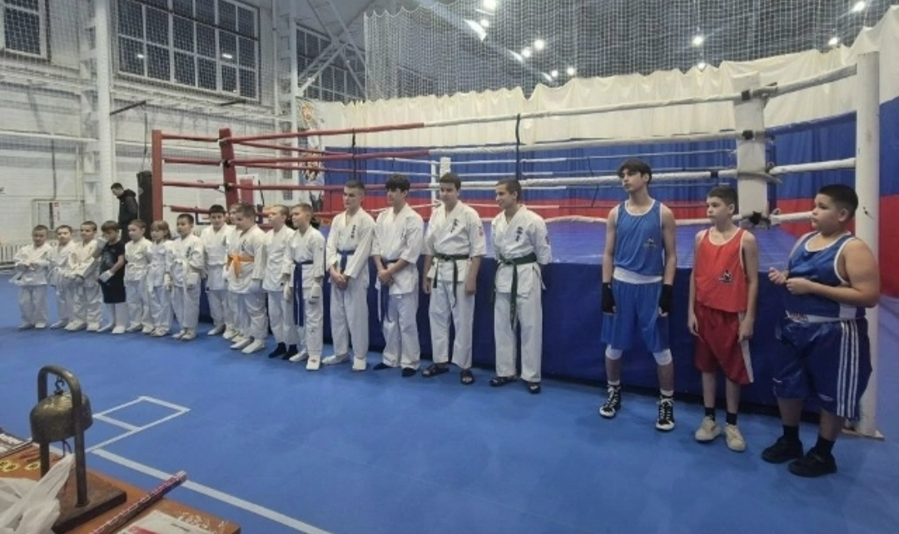
В универсальном спортивном зале "Алина" состоялся Рождественский турнир по киокусинкай и боксу среди юношей, на призы Спортивной школы Алькеевского муниципального района.

Все участники продемонстрировали высокий уровень спортивной подготовки и мастерства, что позволило им получить ценный опыт и улучшить свои боевые навыки.

Тренировочный процесс спортсменов, занимающихся киокусинкай, осуществляется под руководством тренера-преподавателя высшей квалификационной категории Андрея Зинькова.

Тренировки боксеров проходят под руководством тренера-преподавателя Кирилла Зинкина.

